«Наставник+»
ВИЗИТКА

Что может быть честнее и благороднее,
как научить других тому,
что сам наилучшим образом знаешь?

Марк Фабий Квинтилиан

Наставничество - особая форма работы с молодыми учителями, опирающаяся на личностно-ориентированный подход, формирование индивидуального стиля деятельности, реализацию творческого потенциала; самореализацию наставника и формирование условий взаимообучения представителей разных поколений.
Главная задача наставника - помочь молодому учителю реализовать себя, развить личностные качества, коммуникативные и управленческие умения.
Адаптацию в профессии можно считать успешной, если достигнуты положительные результаты в профессиональной сфере: в целом освоена педагогическая деятельность, осуществляется творческий подход к методикам преподавания, профессиональное мастерство высоко оценивается коллегами, родителями воспитанников, сам педагог выражает удовлетворенность своей профессиональной деятельностью, ощущает себя успешным человеком.
Так как в ОГОУП «Валуйский индустриальный техникум» на должность преподавателя иностранного языка был принят молодой специалист Ходос Александра Витальевна, за ней был закреплен педагог-наставник, преподаватель иностранного языка Гуц Антонина Николаевна.
В ходе адаптационного периода наставником были проведены консультации и беседы по перспективному, календарно-тематическому планированию. Оказана помощь в усовершенствовании практических навыков, необходимых для педагогической работы, например при проведении практических работ (в подборе методического материала). Так же молодой специалист приобрел опыт по освоению разнообразных современных технологий обучения и развития познавательной деятельности обучающихся посредством присутствия на открытых уроках педагога-наставника; освоил навыки работы с платформой дистанционного обучения, электронным журналом и необходимой документацией (такой как рабочие программы, календарно-тематическое планирование).
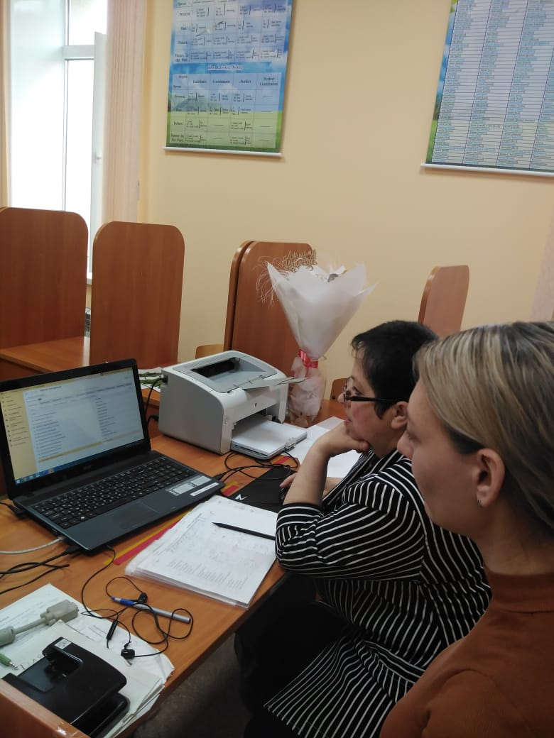
В качестве ознакомления со спецификой кураторства проводились совместные классные часы, «Разговор о важном» в группе Антонины Николаевны.
Молодой специалист Ходос Александра Витальевна под наставничеством Гуц Антонины Николаевны подготовила студента для участия в региональном конкурсе ораторского мастерства «Мой педагог - мой наставник» на английском языке, посвященного Году педагога и наставника. Студент 1 курса группы 9ТЭ специальности 13.02.11. Техническая эксплуатация и обслуживание электрического и электромеханического оборудования (по отраслям) Сиренко Кирилл получил сертификат участника.
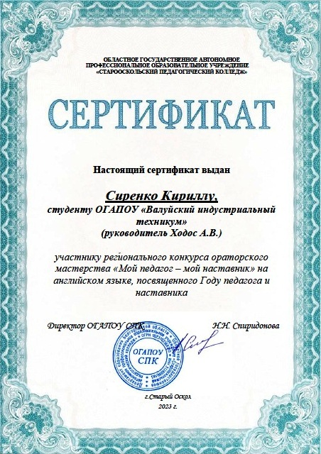
Так же подготовленная ею студентка 2 курса группы 10ПК специальности 43.01.09. Повар, кондитер Скорикова Анна заняла призовое 3 место региональной олимпиаде по иностранному языку среди обучающихся профессиональных образовательных организаций Белгородской области в номинации «Лучший переводчик».
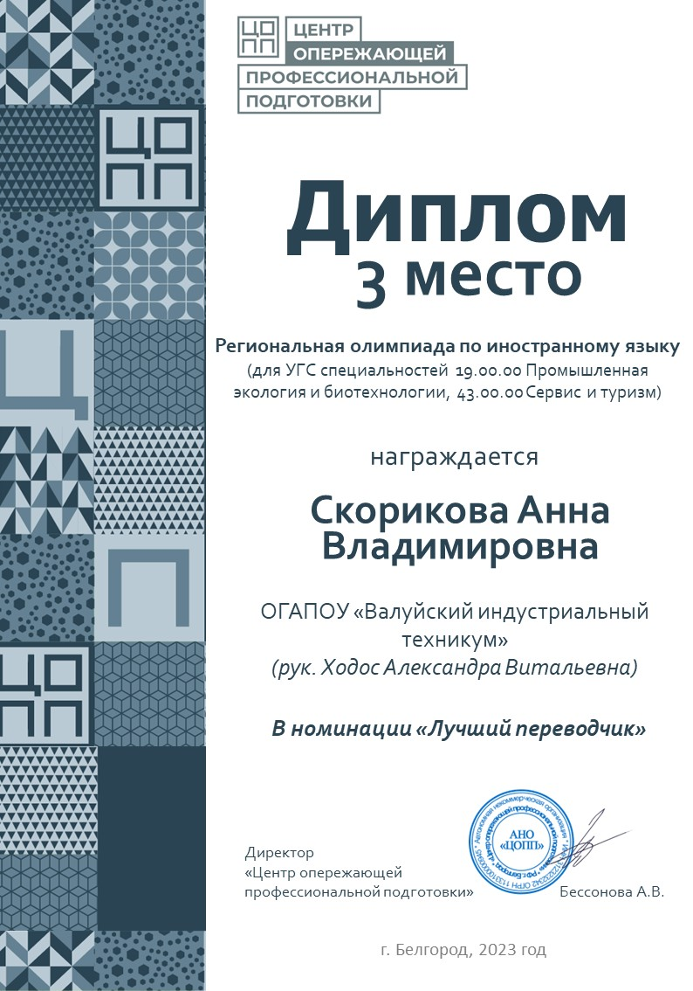
Молодым специалистом в соавторстве с педагогом-наставником написана и опубликована статья для участия в IV Всероссийской студенческой научно-практической конференции «СТУДЕНЧЕСКАЯ НАУКА», на тему «ПРОБЛЕМЫ И ПРЕИМУЩЕСТВА ДИСТАНЦИОННОГО ОБУЧЕНИЯ».
На данный момент Александра Витальевна прошла курсы повышения квалификации на образовательном портале Института дополнительного профессионального образования ПензГТУ по курсу «Реализация в соответствии с требованиями ФГОС дисциплины "Иностранный язык" по программам подготовки специалистов среднего звена 72». Оригинал подтверждающего документа о прохождении обучения преподаватель получит в ближайшее время.
Ходос Александра Витальевна умеет найти подход к любому обучающемуся и пользуется уважением среди студентов. Принимает активное участие в жизни техникума.
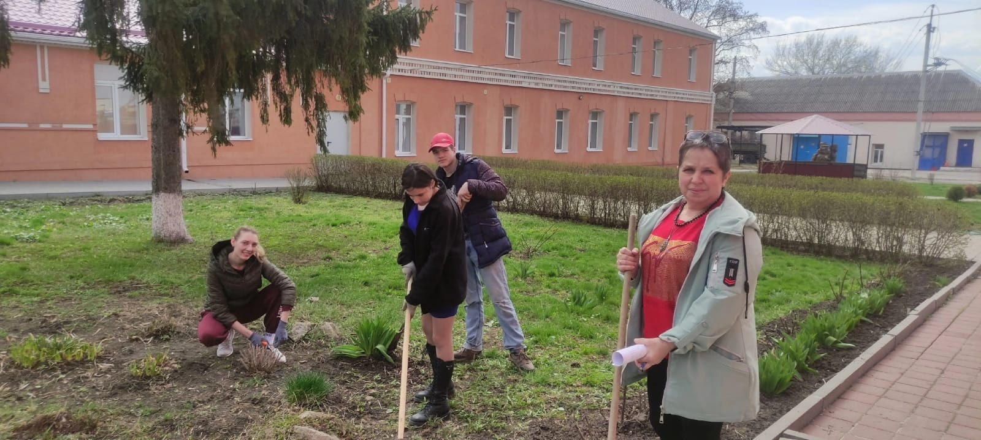
Можно с уверенностью сказать, что период адаптации молодого специалиста прошел успешно. Ходос Александре Витальевне оказывается помощь администрацией и педагогом-наставником в вопросах повышения профессионального мастерства. В следующем учебном году будет продолжена работа над повышением компетентности молодого педагога в вопросах развития интеллектуального и творческого потенциала обучающихся. А так же работа будет направлена на изучение и применение эффективных методов работы с учащимися и обеспечение рефлексии и самоконтроля учащихся на протяжении занятия.

